学生第二课堂登记管理系统：软件配置与使用说明

1. 系统简介
本系统是《.NET网络开发技术》课程设计项目，题目为“学生第二课堂登记管理系统”。系统实现学生基本信息编辑、批量导入、第二课堂活动登记与查询、登记记录审核授分、管理员查询学生第二课堂信息等功能。

2. 运行环境
项目 | 要求
操作系统 | Windows 10/11，或安装 .NET SDK 的 Linux/macOS
.NET SDK | .NET 6.0 或更高版本
数据库 | SQLite，项目首次运行自动创建
浏览器 | Edge、Chrome、Firefox

3. 项目目录说明
目录或文件 | 说明
SecondClassroomManager.csproj | ASP.NET Core MVC 项目文件
Controllers | 控制器，处理首页、学生档案、活动登记、管理员查询
Models | 数据模型与视图模型
Data | 数据库初始化和 ADO.NET 仓储层
Views | Razor 页面
wwwroot/css/site.css | 系统界面样式
Database/schema.sql | 数据库建表、视图、索引和触发器脚本
App_Data/second_classroom.db | SQLite 数据库文件，首次运行自动生成
Docs/screenshots | 功能截图

4. 启动步骤
- 打开命令行，进入项目目录：
- cd D:\Document\Course\C#\大作业\SecondClassroomManager
- 还原 NuGet 依赖：
- dotnet restore
- 编译项目：
- dotnet build
- 启动系统：
- dotnet run
- 浏览器打开命令行输出的地址，例如：
- http://localhost:5000
https://localhost:5001

5. 使用流程

5.1 学生档案管理
进入“学生档案”页面，可以新增、编辑、删除、查询学生信息。学生字段包括学号、姓名、性别、学院、专业、班级、电话、邮箱。学号为唯一字段，系统会阻止重复学号。

5.2 批量导入学生
进入“学生档案 -> 批量导入”，上传 .csv 或 .txt 文件。字段顺序如下：
学号,姓名,性别,学院,专业,班级,电话,邮箱
2024010106,王星河,男,数据学院,软件工程,软工2402,13800000006,2024010106@example.edu
如果学号不存在，系统新增学生；如果学号已存在，系统更新该学生信息。

5.3 第二课堂登记
进入“活动登记 -> 新增登记”，选择学生并填写活动类别、活动名称、级别、组织单位、日期、时长、证明材料和活动说明。提交后记录默认进入“待审核”状态。
支持的活动类别包括：社会活动、科研与竞赛、评奖评优、认证考试、奖励表彰、志愿服务、创新创业。

5.4 审核与授分
进入“审核入口”或活动记录详情页，点击“审核”，选择审核状态并填写学分和审核意见。状态为“已通过”时，学分计入学生累计学分；状态为“未通过”时，系统自动按 0 分处理。

5.5 管理员查询
进入“管理员查询”，可以按学生查看登记总数、待审核数量、已通过数量和累计学分。点击“记录明细”可查看该学生的全部第二课堂登记记录。

6. 数据库说明
系统使用 SQLite 数据库。首次运行时会自动执行 Database/schema.sql，创建以下对象：
- Students：学生基本信息表。
- ActivityRecords：第二课堂登记记录表。
- StudentSecondClassroomSummary：学生第二课堂汇总视图。
- trg_activity_reviewed_at：审核时间维护触发器。
数据库文件位于：
App_Data/second_classroom.db
如果需要恢复初始演示数据，可以关闭程序后删除该数据库文件，再重新运行系统，系统会自动重新创建数据库。

7. 功能截图

系统总览

系统总览

学生基本信息管理
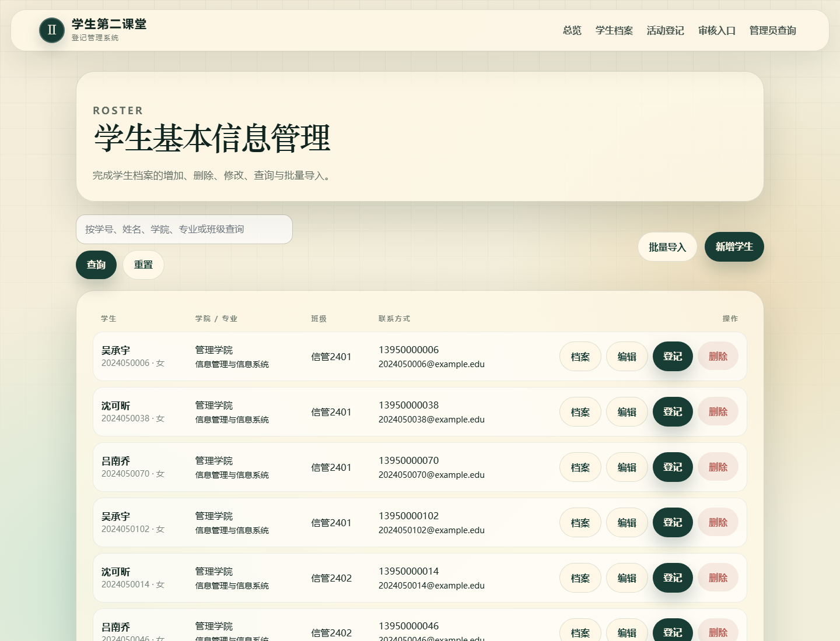
学生基本信息管理

第二课堂登记与审核
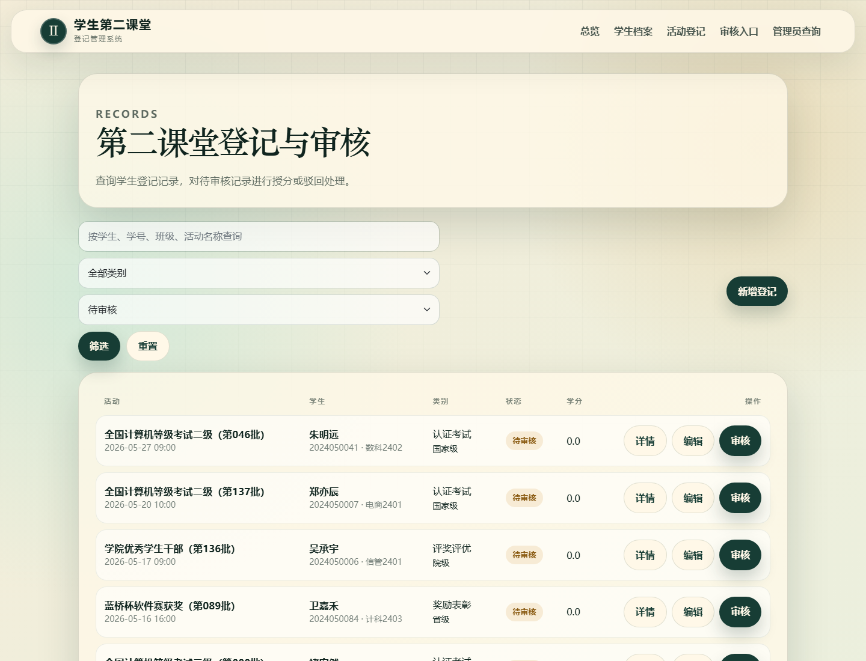
第二课堂登记与审核

管理员查询
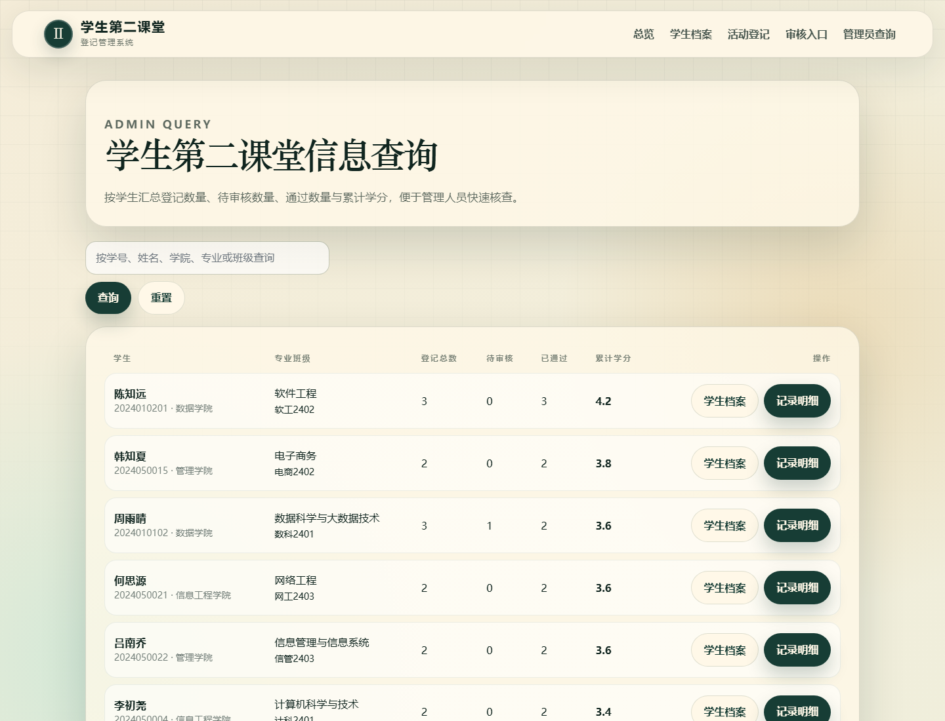
管理员查询

